**S5– Le Moyen-âge : amusez-vous…**

Comme le Moyen-âge dure dix siècles, on peut noter une grande évolution de la population et des habitudes de vie. Voilà quelques exercices pour s’amuser en découvrant cette période, qui n’était pas appréciée des historiens du XIXème siècle (ils avaient peu de trouvailles de cette époque et ne voyaient que les guerres et les croisades…)

**I) La cuisine médiévale**

**A- les habitudes changent**

|  |  |  |  |
| --- | --- | --- | --- |
| Repas rythmant la journée | Les repas au Moyen-âge | Repas du Moyen-âge gardés jusqu’au XIX° siècle | Repas « moderne » (dès le XIX° siècle à Paris) |
| Au lever du soleil : le repas du matin (ou du lever)  Au milieu du jour : le repas de midi  Dans l’après midi (vers 16h ou 17h)  Au coucher du soleil : le repas du soir  A une heure avancée de la nuit (dès 23h) : le repas de minuit | **Le disner**  Rompt le jeûne de la nuit  Vient du mot latin « disjunare », utilisé dès le 11°s : « petit repas pris en se levant »  **Le soper**  Repas frugal à base de « sope » (pain trempé dans du bouillon, du lait ou du vin)  Repas du soir, attesté dès le 12° s. | **Le déjeuner**  Rompt le jeûne de la nuit  « Petit repas pris en se levant » Modification du mot à partir du 12° siècle  **Le dîner**  Repas du midi  **Le goûter**  Collation légère prise dans l’après-midi. Pour enfants surtout. Tea time.  Vient du latin « gustare » : goûter  **Le souper**  « Repas du soir, de plus en plus copieux. | **Le petit-déjeuner**  « Repas léger pris au lever » (attesté au 19°s.)  **Le déjeuner**  Repas du milieu de la journée : repas copieux  **Le goûter**  Moment important, souvent associé aux enfants. Collation moderne. Tea time.  **Le dîner**  Changement par rapport au19° siècle. Repas du soir.  **Le souper**  (Mot ancien)  « Repas tardif pris après le théâtre ou la sortie (bal, spectacle) » dès le 19°s. Composé de soupe |

**B- quelques recettes**

On mange beaucoup d’épices. Elles servent à mieux conserver les fruits, légumes et viandes, même quand ils comment à pourrir. Le sucre et le sel sont très rares et sont surtout sur les tables des nobles. Le sel est même l’objet d’une taxe (la gabelle) !

**1) Mais… connais-tu les épices ?**

Pendant **la période romaine**, le cuisinier utilise beaucoup d'herbes aromatiques (aneth, coriandre, cumin, laurier, livèche, rue, menthe, moutarde, origan, sarriette, myrte...), sa palette d'épices étant surtout centrée sur le poivre, le silphium ou laser, le safran, la cardamome, le gingembre (peu cité) ou le nard. La cannelle était alors un médicament. Le clou de girofle apparait dans les textes du VIème siècle seulement.

A la fin du Xe siècle, le grand commerce des épices concerne essentiellement le poivre, la cannelle, le gingembre, le galanga et le clou de girofle. Le cubèbe est connu à la fin du 11e siècle. La noix de muscade est citée par Chrétien de Troyes à la fin du 12e siècle. La graine de paradis est citée dans le Roman de la Rose (1225-1228 / partie de G. de Lorris au vers 1341). Le sucre, considéré comme une épice et comme un médicament, est déjà utilisé par Hildegarde de Bingen en 1195.

Il faut cependant attendre le XIIIème siècle pour que ces épices soient employées de manière importante dans la cuisine, lors des repas de fête. Progressivement, toutes les catégories de la population en font usage, sauf les plus pauvres.

**Relie ces images d’épices (et herbes) avec leur nom :**

|  |  |  |  |  |
| --- | --- | --- | --- | --- |
|  | ● |  | ● | Cardamome |
|  | ● |  | ● | Coriandre |
|  | ● |  | ● | Clou de girofle |
|  | ● |  | ● | Cannelle |
|  | ● |  | ● | Noix de muscade |
|  | ● |  | ● | Gingembre |
|  | ● |  | ● | Safran |
|  | ● |  | ● | Poivre |

**2) Recettes (à faire sous le contrôle d’un adulte !)**

Cèpes marinés au vinaigre balsamique et aux épices.

|  |  |
| --- | --- |
| Ingrédients  - 750g de cèpes (champignons)  C:\Users\Mélanie\AppData\Local\Microsoft\Windows\Temporary Internet Files\Content.IE5\RKE62I3B\vanille92121648347772_gros[1].gif- 1 tasse d’huile d’olive  - 1 tasse de vinaigre balsamique  - Epices et herbes : persil, coriandre et estragon frais hachés, poivre, grains de coriandre, cardamome, sel | Recette   * Faites rendre leur eau aux champignons * Dans une casserole à fond épais, mettez l’huile, le vinaigre, le poivre, les herbes et les épices. * Laissez bouillir une quinzaine de minute. * Ajoutez les champignons bien essorés, remuez. * Retirez du feu, laissez refroidir. * Servez sur des toasts grillés. |

Soupe de Cerises à la fleur d’oranger et au miel de lavande

|  |  |
| --- | --- |
| Ingrédients (pour 5)  - 1kg de cerises  - 1 litre d’eau  - 500g de miel de lavande (on peut réduire)  - 1 verre à moutarde d’eau de fleur d’oranger  - 5 étoiles de badiane  - 4 bâtons de cannelles  - 1 pointe de couteau de muscade râpée | Recette   * Dans une grande casserole, faites bouillir l’eau, le miel, la badiane, la cannelle et la muscade. * Laissez frémir 10 minutes. * Ajoutez les cerises rincées et équeutées. * Après reprise de l’ébullition, baissez le feu et laissez frissonner 7 à 8 minutes. * Ajoutez l’eau de fleur d’oranger. * Laissez refroidir * Dégustez froid ou glacé, décoré de feuilles de menthe fraiche. |

**II) Le banquet**

Tu sais maintenant que les banquets dans les châteaux permettent à des troubadours ou des trouvères de faire leur spectacle et donner des nouvelles des régions voisines.

**A- La table**

Dans la salle principale, qui sert à tout, on dresse des planches sur des tréteaux, que l’on couvre de nappes claires. On enlève le tout juste après le repas. La même pièce peut servir de dortoir.

Sur les longues nappes blanches sont posés des gobelets ou des verres que l’on n’hésite pas à partager avec son voisin. En guise d’assiette, chaque convive a devant lui une tablette de bois, de métal ou une galette plate appelée « tranchoir » sur laquelle il pose les morceaux de viande piqués dans le plat avec son couteau. Ensuite il mange avec ses doigts, le plus délicatement possible, pour respecter les bonnes manières.

Avant de s’assoir, chacun s’est lavé les mains avec de l’eau, parfumée si la maison est raffinée. Pendant le repas, les pans de la nappe ou les toisons des chiens font office de serviettes !

**B- Le spectacle**

**Replace les mots aux bons endroits : manche, lice, joute, échecs**

S’il a lieu en plein air, le spectacle peut éventuellement mettre en scène les chevaliers dans des « \_\_\_\_\_\_\_\_\_\_ », qui imitent les combats sans les blessures. Cela se déroule sur une « \_\_\_\_\_\_\_\_\_\_\_ » qui est une longue piste où les chevaux peuvent être lancés. Pour désigner un candidat qu’elles apprécient, les dames peuvent confier une de leurs \_\_\_\_\_\_\_\_\_\_\_\_\_\_\_\_ (elles étaient nouées avec des rubans à leur robe).

En soirée, on peut sortir des jeux de société tel les \_\_\_\_\_\_\_\_\_\_\_\_ ou le tric-trac (jeu de dés), où l’agent peut vite changer de main.

Pas de fête sans musique…

Si ça t’intéresse : <https://www.youtube.com/watch?v=2WL5mUBsxKc> (5min41) qui fait un lien entre Rap et Troubadour !

**Identifie les instruments représentés sur cette gravure. (Et il y en a tant d’autres à découvrir !)**

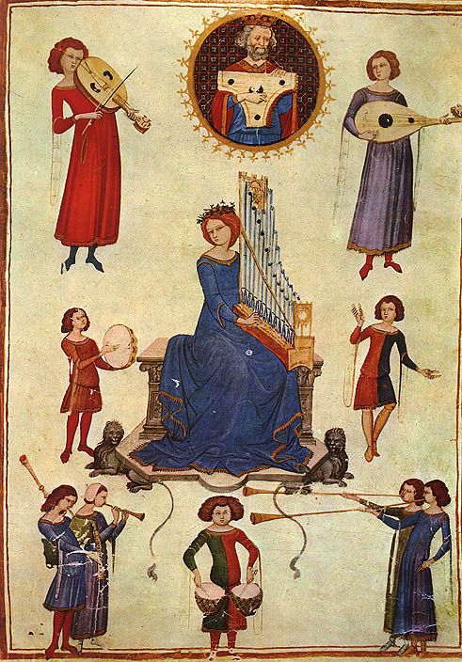

9

6

5

4

3

2

1

|  |  |
| --- | --- |
| Instruments | N° |
| Le positif (petit orgue) |  |
| La trompette |  |
| Le psaltérion |  |
| Le tambourin |  |
| La mandore ou le luth (sorte de mandoline) |  |
| La vièle (avec archet) |  |
| Les cymbales romaines |  |
| Des nacaires (timbales) |  |
| La chalemie et la cornemuse |  |

7

8

**III) La vie quotidienne**

|  |  |
| --- | --- |
| **Vêtements** | N° |
| Tunique |  |
| Braies |  |
| Chaperon |  |
| Cape |  |
| Houseaux |  |
| **Outils** | N° |
| Fléau (pour battre le blé) |  |
| Houe (pour creuser la terre) |  |
| Faucille (pour couper la flore) |  |

**A- Les vêtements**

**Retrouve les vêtements de ces personnages et indique le numéro dans le tableau.**

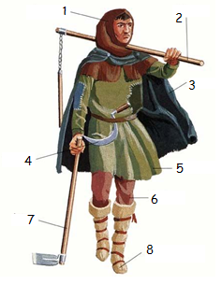

|  |  |
| --- | --- |
| **Vêtement (XV° siècle)** | N° |
| Col en hermine (fourrure) |  |
| Voile |  |
| Tassel (à frange et pompon) |  |
| Hennin |  |
| Cotte |  |
| Bliaut |  |

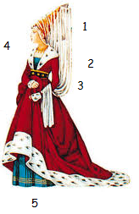

6

**B- Les femmes au château**

Dans les textes médiévaux, la dame est nommée « domina » (comme en latin), l’épousez du maître. Elle règne sur les enfants et des femmes du domaine. Après les tâches d’intendance (table bien pourvue, draps blancs, feux hauts et clairs…) ou si elle a du personnel pour le faire à sa place, elle peut alors se cultiver, entretenir des artistes. Elle accueille toutefois chacun invité car l’hospitalité est l’une des qualités premières d’une maison noble.

Les jeunes filles modèles suivent de nombreux codes de « bienséance » (bonne tenue). Ainsi, il est déconseillé aux jeunes filles de se promener hors de la maison, de se teindre les cheveux ou de se maquiller le visage. Leur élégance est sobre, sans bijou fantaisie ni soulier à pointe ou trop découvert. Elles doivent baisser les yeux lorsqu’elles marchent et ne pas parler seules avec les hommes, à moins d’y être invitées par un autre homme.

**C- Les soins du corps**

Le Moyen-âge est une époque de propreté, malgré ce qu’on croit. On l’offre au voyageur fatigué en guise de bienvenue. Tout château possède une réserve d’eau (citerne, puits, source).

a- Les gens se lavent régulièrement parce qu’ils pensent qu’un corps propre…

□ abrite une âme pure □ renforce les défenses immunitaires □ fait plaisir au roi

b- Les chevaliers apprécient les massages parce que…

□ ils adorent les papouilles □ ça calme les bleus des entrainements □ ils n’ont pas eu assez de câlins

c- Certains seigneurs ont de drôles d’habitudes :

□ Ils reçoivent dans leur bain □ Ils se baignent habillés □ Ils se baignent avec leurs chiens

d- En guise de dentifrice, dans les maisons raffinées, on utilise :

□ du charbon □ de la cardamome et du réglisse □ un morceau de viande

e- Comment appelle-t-on les plantes médicinales utilisées par les moines et certaines dames ?

□ des faciles □ des rares □ des simples

f- La mode touche la couleur de la peau. Les femmes doivent être…

□ très bronzées □ avec du fond de teint □ très blanches et épilées (même les sourcils)